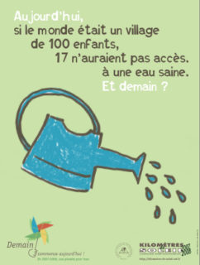
une planète pour tous !

Le samedi 28 mars
de 10h à 12h à Ligny

les enfants de la paroisse Sainte Anne sont invités à découvrir une vidéo qui pourrait se passer en 2160 !
Comment vivrons nous alors dans le monde ?????
avec un test : le mémo-malin chacun verra ce qu’il peut faire pour agir.

Une célébration pour prier ensemble :
Dieu nous donne la création

une planète pour tous !
Le samedi 28 mars
de 10h à 12h à Ligny
les enfants de la paroisse Sainte Anne sont invités à découvrir une vidéo qui pourrait se passer en 2160 !
Comment vivrons nous alors dans le monde ?????
avec un test : le mémo-malin chacun verra ce qu’il peut faire pour agir.

Une célébration pour prier ensemble :
Dieu nous donne la création

